**UNIT 1 = KELLY**

1. Magic book ……………………..

2. About …………………….

3. Magic things …………………….

4. Happy …………………….

5. strong …………………….

6. I play …………………….

7. All day long ……………………

8. Hooray! …………………….

9. Girl …………………….

10. Come …………………….

11. Who’s this? …………………….

12. Let’s look for …………………….

13. Magic key ……………………

14. Where? ……………………

15. Of course ……………………

16. Stone …………………….

17. Flower …………………….

18. Grass …………………….

19. Pond …………………….

20. Let’s walk …………………….

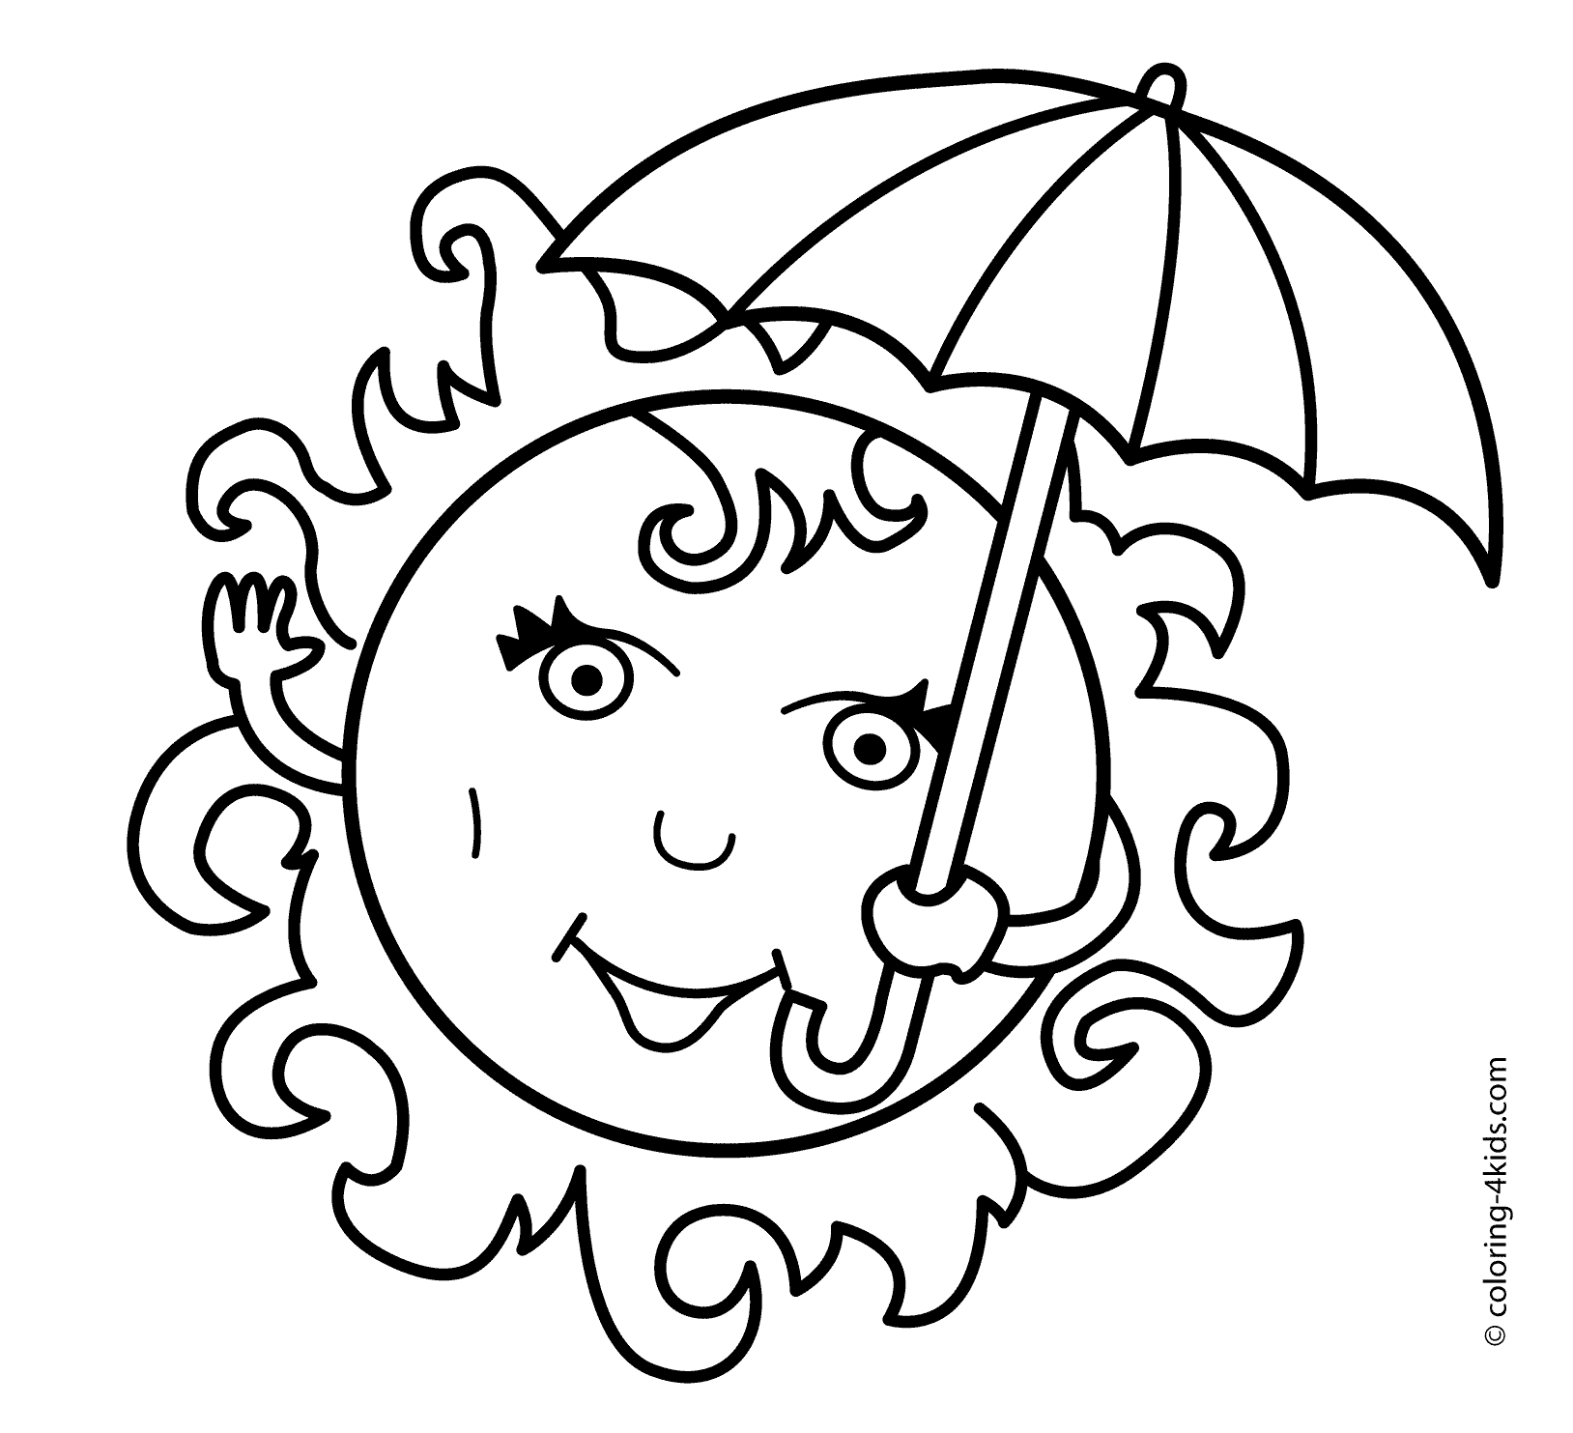

**REVISION= ΕΠΑΝΑΛΗΨΗ**

21. Εδώ ……………………

22. Ενθουσιασμένος …………………

23. Και εγώ επίσης …………………..

24. Προσπαθώ .………………….

25. Ανοίγω …………………..

26. Τσάντα ……………………

27. Χάρτης ……………………

28. Πειρατής …………………..

29. Είναι δικό μου …………………..

30. Μαζί ……………………

31. Σταματήστε! ……………………

32. Φίλοι ……………………

33. Μπορείς να βρεις; ………………

34. Μαγικό κορίτσι …………………..

35. Κάτω από …………………..

36. πειρατικό καπέλο ………………….

37. Τι είναι αυτό; …………………..

38. Κήπος …………………..

39. Μαϊμού ……………………

40. Δέντρο ……………………

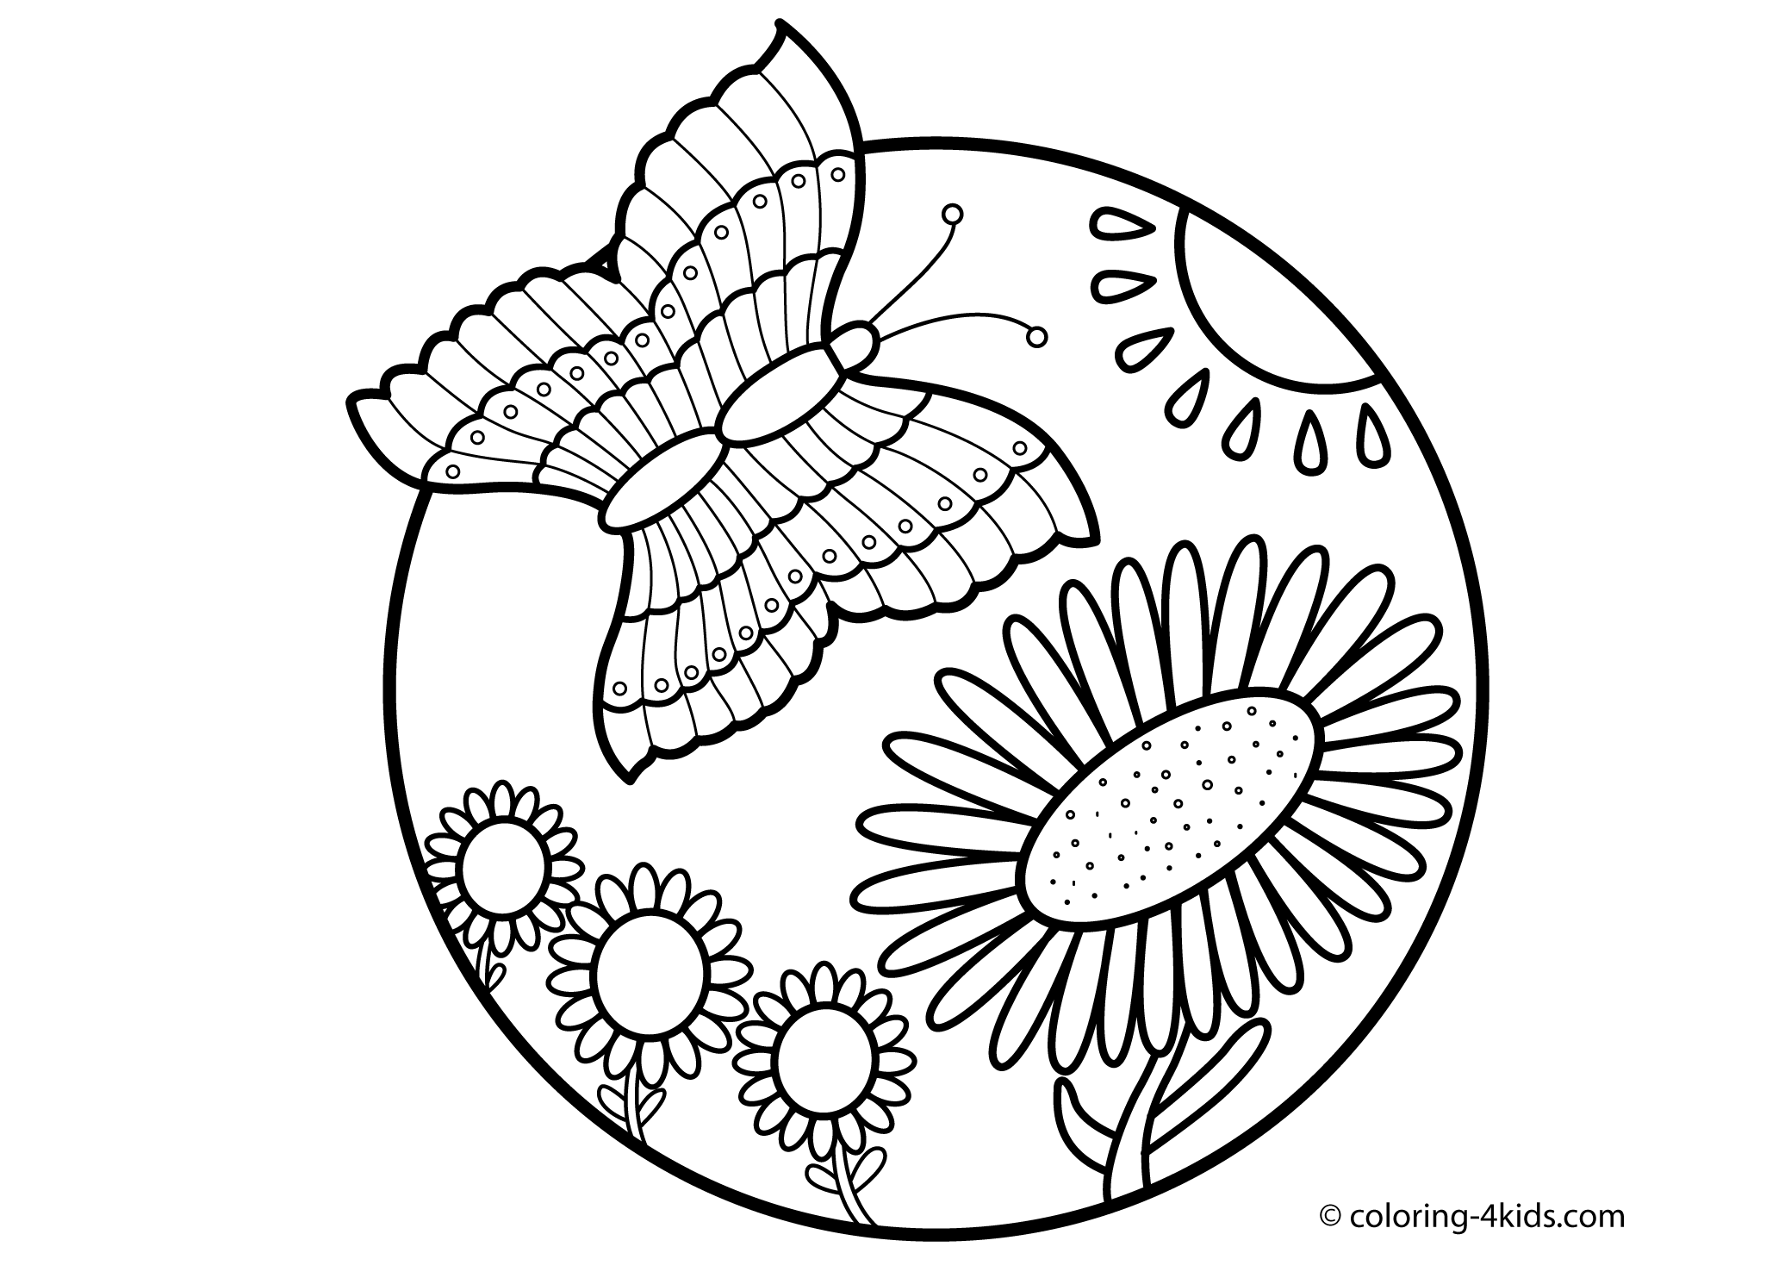

1. It’s a book about magic things. …………………………………………………………

2. I’m happy. I’m strong and I play all day long!

…………………………………………………………………………………………………………..

3. Come and play! Who’s this? …………………………………………………………

4. This is my monkey. …………………………………………………………

5. Let’s look for magic things. …………………………………………………………

6. Where? In the garden of course. …………………………………………………………

7. Let’s look under the tree. ………………………………………………………..

8. What’s this in the grass? ………………………………………………………..

9. Let’s look in the nest. ………………………………………………………..

10. Let’s walk to the pond. …………………………………………………………

11. Τι είναι αυτό εδώ; …………………………………………………………

12. Είμαι τόσο ενθουσιασμένη! Και εγώ επίσης!

…………………………………………………………………………………………………………

13. Ας το δοκιμάσουμε ! Που; …………………………………………………………………

14. Μπορείς να ανοίξεις την πόρτα; ………………………………………………………….

15. Ένας χάρτης και ένα πειρατικό πλοίο. ………………………………………………….

16. Η Κέλυ είναι ευτυχισμένη. Η Κέλυ είναι δυνατή.

…………………………………………………………………………………………………………

17. Παίζουμε μαζί όλη την μέρα. ……………………………………………………………

18. Σταματήστε! Οι φίλοι δεν τσακώνονται. Δεν είναι σωστό.

…………………………………………………………………………………………………………

19. Οι φίλοι μπορούν να παίξουν, ζήτω!

…………………………………………………………………………………………………………

20. Είμαστε πειρατές, είμαστε ευτυχισμένοι ,είμαστε δυνατοί.

………………………………………………………………………………………………………….

